

**NORRKÖPING NORRA** 2024-10-18

**INNER WHEEL CLUB**

**President:** Ingrid Dahlström Millar

**Sekreterare:** Birgitta Hunn

**Årets motto: ”Heartbeat of humanity”**

**Månadsbrev 3**

**Kära IW-vänner!**

**Inbjudan till klubbmöte**

Träning för äldre - ska det va´nödvändigt?

Vår medlem Eva Holm pratar om vikten av träning för äldre. Vi får även tips på några övningar och varför man ska göra dom.

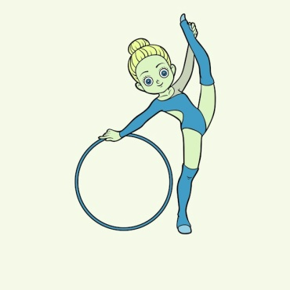

**Tid:** Måndagen den **4 november kl. 16.30**

**Plats:** Grand Hotel, Tyska Torget

**Mat:** Wallenbergare, serveras med potatismos, skysås, rårörda lingon & picklad gurka.Kaffe och liten kaka.

**Pris:** Pris 275:-/person. Gäster 295:-. Betala gärna i förväg.

**Anmälan:** Till Ann Weimer; 070 8264445, [ann.weimer@gmail.com](mailto:ann.weimer@gmail.com) eller Christina Mofors 0709587269, christina.mofors@telia.com **senast** **onsdag den 30 oktober.**

***Vid återbud senare än onsdag kväll före klubbmöte, kan vi tyvärr inte betala tilbaka redan inbetald avgift!***

**Gåva:** Insamling till narkotikahundarna.

**Betalning:** Swisha till IW via konto 123 591 9618

**Det går bra att Swisha allt på samma gång.**

Vår kassör delar sedan upp beloppen så att de kommer till rätt ställe

Välkomna!

Birgitta Hunn

Sekreterare

**Kommande program:**

2/12 Julavslutning med julbord. Mikael Andersson kåserar om julens mat och traditioner.

10/1 Inner Wheel dagen firas hos oss i Norrköping tillsammans med klubbarna i Linköping och Vadstena (information om program kommer att skickas ut).



**Den 7 oktober bjöd Norrköpings Norra IWC in sina medlemmar**

**till månadsmöte med ”Lyrikafton” på Grand Hotel.**

**Kvällens inbjudna gäst är Sven Angleflod, en av Östgötateaterns välkända**

**skådespelare. Han tar oss med på resa under människans evolution – där författare och poeter beskriver mänsklighetens utveckling och där karaktärerna ofta utgörs av djur med mänskliga egenskaper.**

**Några författare som Sven valt att framhålla och som använt sig av sin humor, ironi och filosofi i sitt författarskap är bland andra: Tage Danielsson, Östgötasonen med sin humoristiska och satiriska ton med bredd och djup. Ur Tages bok Sagor för vuxna har Sven valt att läsa satiren ”Apan som tänkte i flera led”, där en grupp forskare underskattar gorillan King Kong som visar sig vara smartast och gör narr av forskarna som framstår som korkade.**

**Sean de la Fontanies – var en av Frankrikes mest kända fabelförfattare. Ur boken Fabler läser Sven sagan ”Råttan och Elefanten”, där visdom och moral beskrivs genom den fromma råttan. Fablerna är ofta skrivna på rim och läses än idag över hela världen trots att de skrevs för över 200 år sedan.**

**Tove Jansson, en av Finlands nationalförfattare är känd som Mumintrollens skapare. Sven väljer att framföra en berättelse ur boken ”En farlig midsommar” när hela Mumindalen blev översvämmad och en flytande teater kommer drivande …..**

**Stawomir Mrozek en av Polens mest betydande dramatiker. Sven tar oss med i en tänkvärd satir – Elefanten, ur novellsamling ”beska humoresker”.**

**Ur diktsamlingen Nära ögat av polska författarinnan Wistawa Szymborska läser Sven dikten - med samma namn som samlingen, där budskapet är att det är tillfälligheter som bestämmer våra liv, och hur skört livet är. Läs, fantastisk !**

**Sist men inte minst avslutar Sven med en epilog. Shakespeares ”Stormen” en komedi om att se världen på ett nytt sätt, med utmaningar, om människans förmåga att förändra sitt beteende… skriven på 1600-talet …… mycket tänkvärd.**

**Sven Angleflod ger oss en kväll med en kombination av berättande poesi, satir och fabler med moraliska budskap som speglar människans brister och svagheter.**

**Ett stort TACK för en givande kväll !**

**Vid pennan**

**Christina Mofors**